Chants de la messe – 18 et 19 septembre 2021

Chant d’entrée
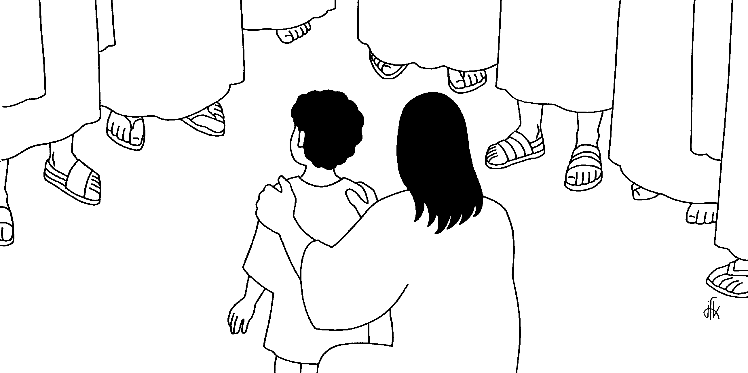
Dans le soleil ou le brouillard

R/ Dans le soleil ou le brouillard,
Il faut tracer jour après jour
Un chemin pour la Bonne Nouvelle
La Nouvelle de ton Amour.

- Ton Evangile est lettre morte
Tant qu'il ne s'écrit sur des cœurs de chair
Tu nous confies d'être la porte
Pour que ton Esprit vienne en nos déserts.

- Ton Evangile est une grâce,
Qu'il faut accueillir dans un cœur d'enfant
Tu nous confies d'être l'espace
Où s'inventeront des soleils levants.

- Ton Evangile est vigilance
Regard qui s'étonne et main qui se tend
Tu nous confies d'être silence
Comme notre Dieu qui s'est fait mendiant.

Psaume 53 R. Le Seigneur est mon appui entre tous.

Par ton nom, Dieu, sauve-moi,
par ta puissance rends-moi justice ;
Dieu, entends ma prière,
écoute les paroles de ma bouche.
Des étrangers se sont levés contre moi,
des puissants cherchent ma perte :
ils n’ont pas souci de Dieu.
Mais voici que Dieu vient à mon aide,
le Seigneur est mon appui entre tous.
De grand cœur, je t’offrirai le sacrifice,
je rendrai grâce à ton nom, car il est bon !

Acclamation de l’Evangile
« Par l’annonce de l’Évangile, Dieu nous appelle à partager la gloire de notre Seigneur Jésus Christ. »
Prière universelle :
R. Notre Père, notre Père, nous te supplions humblement.
Communion Demeurez en mon amour

R/ : Demeurez en mon amour comme je demeure en vous,
Ainsi tous reconnaîtront que vous êtes mes amis.

- Prenez et mangez, c’est mon corps livré pour vous.
Prenez et buvez, c’est mon sang versé pour vous.
- Si quelqu’un a soif, qu’il vienne à moi et qu’il boive.
Qui croira en moi, de son sein l’eau jaillira.
- La gloire de mon Père, c’est que vous portiez du fruit.
Ayez foi en moi, demandez, vous recevrez.
- Dieu m’a envoyé, moi aussi je vous envoie.
Recevez l’Esprit et proclamez le Salut.
- Soyez mes témoins, je vous ferai pécheurs d’hommes.
Je suis avec vous pour toujours, n’ayez pas peur.

Envoi Debout resplendis

- Debout, resplendis, car voici ta lumière,
Et sur toi la gloire du Seigneur (bis).
Lève les yeux et regarde au loin,
Que ton coeur tressaille d’allégresse.
Voici tes fils qui reviennent vers toi,
Et tes filles portées sur la hanche.

R. Jérusalem, Jérusalem,
Quitte ta robe de tristesse !
Jérusalem, Jérusalem,
Chante et danse pour ton Dieu !


- Toutes les nations marcheront vers ta lumière,
Et les Rois à ta clarté naissante (bis).
De nombreux troupeaux de chameaux te couvriront,
Les trésors des mers afflueront vers toi,
Ils viendront d’Epha, de Saba, de Qédar,
Faisant monter vers Dieu la louange.

- Les fils d’étrangers rebâtiront tes remparts,
Et leurs Rois passeront par tes portes (bis).
Je ferai de toi un sujet de joie,
On t’appellera « Ville du Seigneur ».
Les jours de ton deuil seront tous accomplis,
Parmi les nations tu me glorifieras.

